  Casa Bonita Oregón | PROGRAMA ANUAL DE CAPACITACIONES EN SST
Sistema de Gestión de SST
Código:  CBO-SST-PRG-02 | Versión:  01 | Revisión:  00
Fecha de creación:  18/10/2026 | Elaborado:  SST | Aprobado:  GG
OBRA / CLIENTE:

Periodo  Noviembre 20__ – Octubre 20__ | Responsable  Supervisor de SST | Mínimo legal  4 capacitaciones al año (D.S. N° 005-2012-TR, art. 27) | Registro  CBO-SST-REG-07

N° | Tema | Dirigido a | Duración | Nov | Dic | Ene | Feb | Mar | Abr | May | Jun | Jul | Ago | Set | Oct | Capacitador | Ejec.
1 | Inducción en SST: política, reglamentos de obra, derechos y obligaciones, reporte de incidentes | Todo el personal nuevo | 2 h | ● | ● | ● | ● | ● | ● | ● | ● | ● | ● | ● | ●
2 | Identificación de peligros y evaluación de riesgos (IPERC) y llenado de ATS | Todo el personal | 1 h | ●
3 | Trabajo en altura: escaleras, andamios, arnés y línea de vida | Todo el personal | 2 h |  | ● |  |  |  |  |  | ●
4 | Riesgo eléctrico, bloqueo y etiquetado (LOTO) | Electricistas y gasfiteros | 2 h |  |  | ● |  |  |  |  |  | ●
5 | Uso seguro de herramientas eléctricas portátiles (amoladora, rotomartillo, taladro) | Todo el personal | 1 h |  |  |  | ●
6 | Trabajo en caliente: termofusión de PPR y prevención de incendios | Gasfiteros | 1 h |  |  |  |  | ●
7 | Uso de extintores y prevención de incendios | Todo el personal | 1 h |  |  |  |  |  | ●
8 | Primeros auxilios básicos y RCP | Todo el personal | 2 h |  |  |  |  |  |  | ●
9 | Trabajo en espacios confinados: cisternas y tanques | Gasfiteros | 2 h |  |  |  |  |  |  |  |  | ●
10 | Manipulación manual de cargas y ergonomía | Todo el personal | 1 h |  |  |  |  |  |  |  |  |  | ●
11 | Uso, cuidado y mantenimiento del EPP | Todo el personal | 1 h |  |  |  |  |  |  |  |  |  |  | ●
12 | Manejo de productos químicos y hojas de seguridad (MSDS) | Gasfiteros y electricistas | 1 h |  |  |  |  |  |  |  |  |  |  |  | ●

● Mes programado. Además de este programa: charla de 5 minutos diaria (CBO-SST-F-06) y difusión de cada PETS antes de iniciar la actividad. La inducción se realiza cada vez que ingresa un trabajador nuevo.
Elaborado por: Supervisor de SST | Revisado por: Responsable técnico / Maestro de obra | Aprobado por: Gerente General
Nombre, firma y fecha | Nombre, firma y fecha | 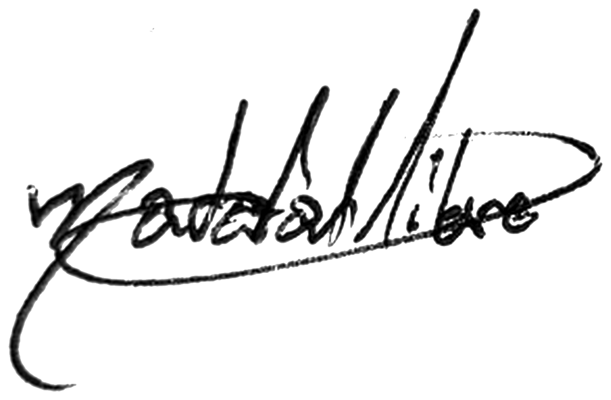  Jesús Donato Villar Bendezú  · DNI 72906209

